бюджетное профессиональное образовательное учреждение
Вологодской области
«Череповецкий лесомеханический техникум им. В.П. Чкалова»

АВТОМАТИЗАЦИЯ “ПОЕЗД ПОБЕДЫ”

Выполнили студенты группы ИС-21
__________________Денисов Денис
_________________Калачев Сергей
________________Караулов Андрей

Г. Череповец
2026 г
СОДЕРЖАНИЕ
ВВЕДЕНИЕ 3
1+2. АНАЛИЗ БИЗНЕС-ПРОЦЕССОВ ПОДРАЗДЕЛЕНИЯ. РАЗРАБОТКА СЦЕНАРИЯ ВНЕДРЕНИЯ ИНФОРМАЦИОННОЙ СИСТЕМЫ. 4
3. РАЗРАБОТКА ТЗ НА ВЫБРАННУЮ ИС 6
4. РАЗРАБОТКА И ОФОРМЛЕНИЕ ПРЕДЛОЖЕНИЙ ПО РАСШИРЕНИЮ ФУНКЦИОНАЛЬНОСТИ ИНФОРМАЦИОННОЙ СИСТЕМЫ 8
5. РАЗРАБОТКА ПЕРЕЧНЯ ОБУЧАЮЩЕЙ ДОКУМЕНТАЦИИ НА ИНФОРМАЦИОННУЮ СИСТЕМУ 9
6. РАЗРАБОТКА РУКОВОДСТВА ОПЕРАТОРА 10
7. РАЗРАБОТКА МОДЕЛЕЙ ИНТЕРФЕЙСОВ ПОЛЬЗОВАТЕЛЕЙ 11
8. НАСТРОЙКА ДОСТУПА К СЕТЕВЫМ УСТРОЙСТВАМ 13
9. НАСТРОЙКА ПОЛИТИКИ БЕЗОПАСНОСТИ 15
10. ВЫПОЛНЕНИЕ ЗАДАЧ ТЕСТИРОВАНИЯ В ПРОЦЕССЕ ВНЕДРЕНИЯ 16

ВВЕДЕНИЕ

1+2. АНАЛИЗ БИЗНЕС-ПРОЦЕССОВ ПОДРАЗДЕЛЕНИЯ. РАЗРАБОТКА СЦЕНАРИЯ ВНЕДРЕНИЯ ИНФОРМАЦИОННОЙ СИСТЕМЫ.

1. Выбор предметной области Организация:
"Поезд Победы" - иммерсивный музей на колесах, посвященный событиям Великой Отечественной войны.

2. Описание деятельности организации.
"Поезд Победы" представляет собой уникальный проект, который сочетает в себе элементы музея, театра и образовательной платформы. Он передвигается по России, предоставляя возможность посетителям узнать о ключевых событиях войны через интерактивные выставки. Экспозиция включает 10 вагонов, каждый из которых посвящен определенной теме или событию.

3. Модель “Как есть”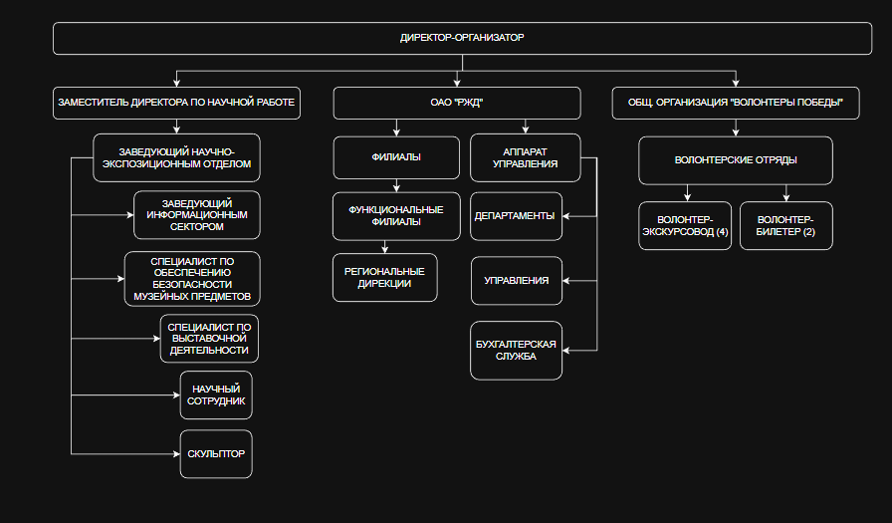
Рисунок 1- Модель "Как есть"

4. Узкие/слабые места.
1. Отсутствие интеграции аудио- и видеосистем: Аудио (наушники) и видео (телевизоры) в вагонах музея работают независимо друг от друга, что затрудняет синхронизацию контента и создает проблемы с качеством восприятия информации.
2. Недостаточная автоматизация управления мультимедийным контентом: в настоящее время управление аудио и видеоматериалами осуществляется вручную, что увеличивает риск ошибок и затрудняет оперативное обновление контента.
3. Ограниченные возможности обратной связи: Система сбора отзывов не позволяет эффективно отслеживать, какие элементы мультимедийного контента вызывают наибольший интерес или недовольство у посетителей.

Что будем автоматизировать:
1. Интеграция аудио и видеосистем в единую платформу для управления мультимедийным контентом.
2. Автоматизация процесса обновления и синхронизации контента на наушниках и мониторах.
3. Внедрение системы сбора и анализа отзывов, связанной с мультимедийными материалами, для улучшения качества представляемой информации.

5. Модель системы
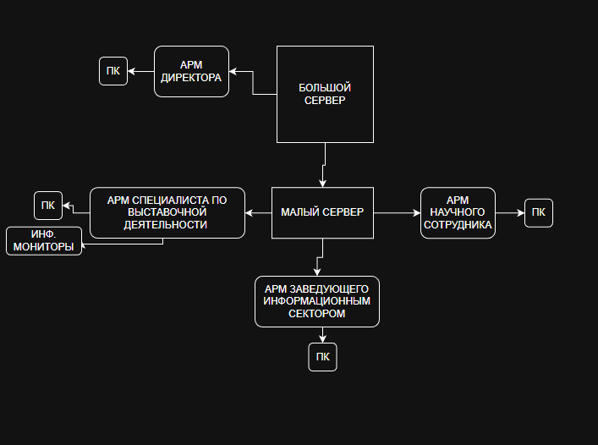
Рисунок 2-"Как должно быть"

3. РАЗРАБОТКА ТЗ НА ВЫБРАННУЮ ИС

3.1 Цель внедрения:
Устранение узких мест:
- Отсутствие интеграции аудио и видеосистем.
- Недостаточная автоматизация управления мультимедийным контентом.
- Ограниченные возможности обратной связи.

3.2 Перечень оборудования
Таблица 1 - Оборудование
Оборудование | Наименование | Количество | Стоимость | Для кого
Системный блок | DEXP Atlas H410 (Intel Pentium Gold G6405, 8 ГБ DDR4, SSD 256 ГБ, без ОС) | 4 шт. | 80000р | АРМ-Научного сотрудника, директора, специалиста по выставочной деятельности, заведующего информационным сектором
Монитор | DEXP DF242 (1920x1080, VA, HDMI, VGA) | 4 шт. | 32000р | АРМ – Научного сотрудника, директора, специалиста по выставочной деятельности, заведующего информационным сектором.
Телевизор (В вагоны) | Телевизор Xiaomi TV A 43 2026 | 28 шт. | 700000р | Для информирования по выставочной зоне
Видеопроектор | Проектор Cactus PRO.09 | 50 шт. | 200000р | Для информирования по выставочной зоне
Тач-столы | Интерактивный стол ЭКО 27" | 14 шт. | 2100000р | Для информирования по выставочной зоне
Звуковая система (Наушники и плеер) | Проводные наушники Оклик HS-M200 MP3 плеер Digma C2L | 70 шт. | 122500р | Для информирования по выставочной зоне
Клавиатура + мышь | Acelink R-503BU + CM-503BU (комплект) | 4 шт. | 6000р | АРМ-Научного сотрудника, директора, специалиста по выставочной деятельности, заведующего информационным сектором.
Сервер | Серверная сборка (Intel Xeon E-2234, 32 ГБ DDR4, 2×1 ТБ RAID1) | 1 шт. | 65000р | Центральный сервер
Роутер | Tenda F3 (3 LAN, 100 Мбит/с) | 1 шт. | 1500р | Общий для всей сети
Коммутатор | TP-Link TL-SG108 (8 портов Gigabit) | 1 шт. | 2500р | Общий для всей сети
Кабельная инфраструктура | Патч-корды, розетки, коннекторы (комплект) | 1 шт. | 3000р | Общий
Всего | 3 312 500р

4. РАЗРАБОТКА И ОФОРМЛЕНИЕ ПРЕДЛОЖЕНИЙ ПО РАСШИРЕНИЮ ФУНКЦИОНАЛЬНОСТИ ИНФОРМАЦИОННОЙ СИСТЕМЫ

1. Улучшение аудиогидов
Отключение или включение дополнительных звуковых эффектов и музыкальных композиций того времени для создания более погружающей атмосферы.

2. Визуальные дополнения
Установка сенсорных экранов в каждом вагоне, где посетители могут взаимодействовать с контентом, например, выбирать различные изображения, видео или документы, связанные с темой вагона.

4. Обратная связь
Установка планшетов или терминалов в конце маршрута, где посетители могут оставить свои впечатления о каждом вагоне и предложить идеи для улучшения.

5. Образовательные программы
Организация специальных экскурсий с участием историков или ветеранов, которые могут поделиться своими знаниями и опытом.

5. РАЗРАБОТКА ПЕРЕЧНЯ ОБУЧАЮЩЕЙ ДОКУМЕНТАЦИИ НА ИНФОРМАЦИОННУЮ СИСТЕМУ

Пользовательская документация
1. Руководство пользователя:
- Порядок
- Описание интерфейса
- Алгоритм работы оборудования

2. Инструкция по работе с оборудованием
- Описание необходимого оборудования;
- Установка и настройка оборудования;
- Поддержка и обслуживание оборудования.

3. Краткое справочное руководство
- Основные термины и определения;
- Часто задаваемые вопросы (FAQ);
- Контакты для поддержки пользователей.

Техническая документация
1. Технические модули:
- Архитектура системы
- Интеграция с внешними системами
- Безопасность данных

2. Руководство администратора системы:
- Установка и конфигурация системы
- Мониторинг и поддержка системы
- Устранение неполадок

6. РАЗРАБОТКА РУКОВОДСТВА ОПЕРАТОРА

1. Руководство по использованию и обслуживание оборудования.
Убедитесь, что все устройства заряжены и работают корректно, проверьте уровень громкости и качество звука в каждом вагоне, настройте освещение в соответствии с тематикой каждого вагона.

2. Руководство по решению технических проблем.
Подробное руководство настройки технического оборудования. Убедиться, что все кабели правильно подключены, уровень громкости не отключен и настроен на приемлемый уровень, проверить наличие обновлений для приложения дополненной реальности. Ведение журнала технических неисправностей и действий по их устранению.

3. Руководство безопасности.
Перед началом экскурсии проведите краткий инструктаж по правилам безопасности. Ознакомьтесь с планом эвакуации и местами сбора в случае чрезвычайной ситуации.

4. Внутренние отчеты.
Регулярно заполняйте отчеты о проведенных экскурсиях, количестве посетителей и возникших проблемах.

7. РАЗРАБОТКА МОДЕЛЕЙ ИНТЕРФЕЙСОВ ПОЛЬЗОВАТЕЛЕЙ
7.1 Модель интерфейса АРМ специалиста по выставочной деятельности
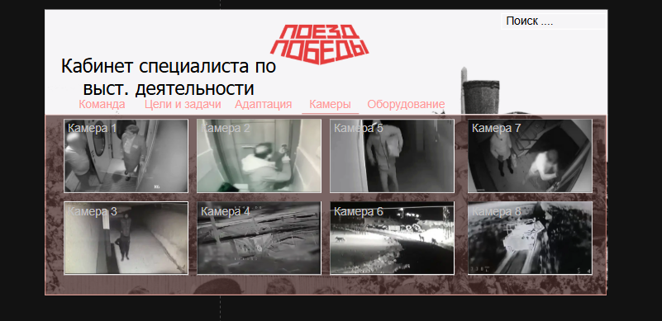
Рисунок 3-АРМ спец. по выставочной деятельности
7.2 Модель интерфейса АРМ директора 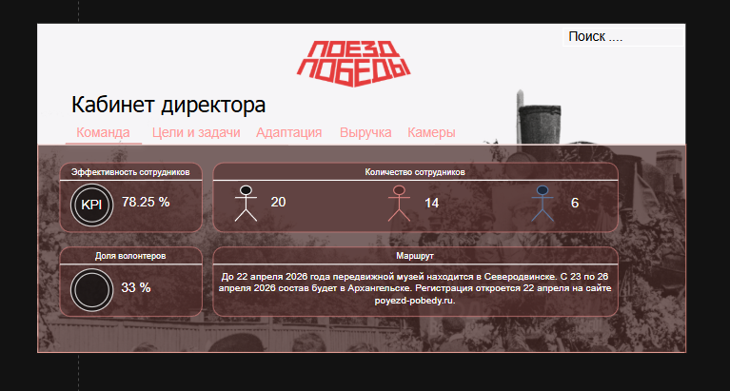
Рисунок 4-АРМ директора
7.3 Модель интерфейса обратной связи
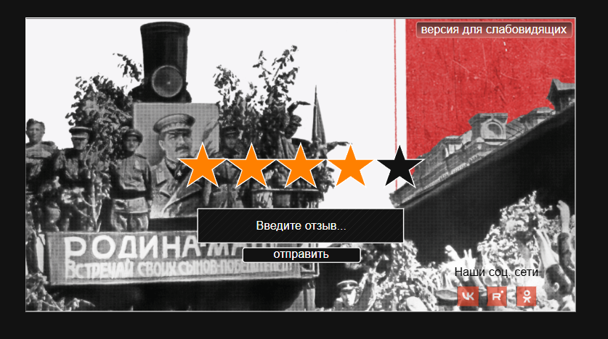
Рисунок 5-Обратная связь
Принцип проектирования:
- Упрощение навигации: обеспечение легкого доступа к информации о выставках и событиях;
- Интерактивность: создание возможностей для взаимодействия с контентом через технологии дополненной реальности;
- Обратная связь: предоставление пользователям возможности оставлять отзывы и комментарии;
- Доступность: учет потребностей различных категорий пользователей, включая людей с ограниченными возможностями.

8. НАСТРОЙКА ДОСТУПА К СЕТЕВЫМ УСТРОЙСТВАМ

1. Сетевые устройства
- Маршрутизаторы: обеспечивают беспроводное соединение для всех устройств в вагонах.
- Коммутаторы: для проводного подключения оборудования, где требуется высокая скорость передачи данных.
- Точки доступа Wi-Fi: установлены в каждом вагоне для обеспечения стабильного беспроводного соединения.

2. Настройка сети
2.1. Подключение маршрутизаторов
- Выбор маршрутизатора: выбор маршрутизаторов с поддержкой высокой пропускной способности и возможности работы в условиях движения поезда.
- Конфигурация маршрутизатора: настройка SSID (имя сети) и пароля. Включение WPA3 для обеспечения безопасности соединения. Настройка DHCP для автоматического назначения IP-адресов устройствам в сети.

2.2. Установка точек доступа
- Размещение точек доступа в стратегически важных местах вагона для максимального покрытия.
- Настройка каждой точки доступа на один и тот же SSID для бесшовного подключения пользователей при перемещении по вагону.

3. Безопасность сети
- Регулярное обновление прошивок маршрутизаторов и точек доступа.
- Настройка прав доступа для разных категорий пользователей (посетители, администраторы, технический персонал).

9. НАСТРОЙКА ПОЛИТИКИ БЕЗОПАСНОСТИ

- Ролевая модель доступа
Роль | Доступ к данным | Разрешенные действия
Директор | Полный доступ | Отчеты(Посещаемость, активность, финансы)
Специалист по выставочной деятельности | Контент(Текст, фото, видео), музейные предметы, расписание сеансов(только просмотр и бронирование) | Добавляет, редактирует контент. Ведет учет муз. Предметов.
Научный сотрудник | Просмотр по своей специфике | Научное описание муз. Предметов и научные отчеты по муз. Экспозиции.
Заведующий информационным сектором | Полный, кроме фин. Отчетов и настройки оборудования. | Проверяет, публикует контент. Редактирует, отчитывается учет муз. Предметов. Утверждает и публикует расписание сеансов. Формирует отчеты
Системный администратор | Полный доступ | Настройка системы, управление пользователями, бэкапы

2. Мониторинг и аудит
- Установка программного обеспечения для мониторинга состояния систем безопасности и сетевой активности.
- Регулярные проверки конфигураций оборудования и программного обеспечения.
- Проведение регулярных аудитов безопасности для оценки эффективности политики и выявления уязвимостей.
- Внедрение рекомендаций по улучшению безопасности на основе результатов аудита.

3. Антивирусная защита
В роли антивируса выбран Dr.Web
Доступ к антивирусы предоставлен только системному администратору. Директор только просмотр.

10. ВЫПОЛНЕНИЕ ЗАДАЧ ТЕСТИРОВАНИЯ В ПРОЦЕССЕ ВНЕДРЕНИЯ

1. Интеграционное тестирование
- Проверка точной синхронизации аудиодорожек (из мобильного приложения / наушников посетителя) с видеорядом. Допустимое отклонение – не более 50 мс.
- Проверка бесшовного переключения между вагонами: аудиогид в зоне перехода не должен затихать, а видео — сбиваться по таймкоду.
- Тестирование «эффекта присутствия»: наложение звуков взрывов, гула моторов на видеоряд в динамических сценах (например, в вагоне «Бронепоезд»).
2. Функциональное тестирование
- Проверка работы центрального сервера управления, который автоматически запускает плейлисты по расписанию сеансов (без участия оператора).
- Тестирование автоматической адаптации контента под режим «Экскурсия»/«Свободный осмотр»: меняется громкость, подсветка, длительность видеороликов.

3. Тестирование каналов сбора обратной связи
Проверка работы сенсорных терминалов «Книга отзывов» в конце маршрута – данные должны уходить в CRM-систему организатора.

